Colégio Pedro II – Campus Humaitá I


Nome: ___________________________________________________
5º ano - Turma: ________ Data: _____ /_____ /_____

Trabalhando com circunferências
O transferidor é um instrumento que mede ângulos. Há variações dependendo do fabricante, mas, em geral, ele apresenta uma volta completa de 360º (trezentos e sessenta graus) ou meia volta de 180º. Os ângulos são medidos no sentido anti-horário (contrário aos ponteiros do relógio).
Observe a figura.
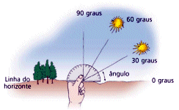

Há uma relação muito próxima entre a forma do transferidor e as representações de nosso planeta. Veja as vistas da Terra, do espaço, e sua representação no globo de sua escola.

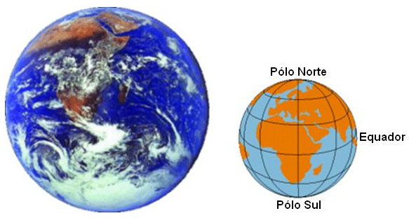

Em nosso dia a dia, superfícies circulares são muito comuns: relógios, espelhos, pratos, etc. Além dos gráficos de barras e colunas, há os gráficos chamados “pizza” ou setores usados para divulgar pesquisas. Eles podem ser construídos com o uso do transferidor. Vamos praticar mais as medidas com esse instrumento tão importante. Procure manter sempre o zero (0º) a sua direita.

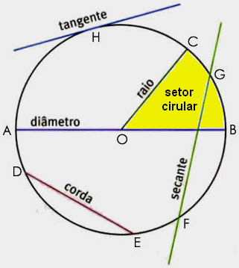
Observe a circunferência e seus elementos.

- O DIÂMETRO é um segmento de reta que, passando pelo centro, divide a circunferência em duas partes iguais.

- A linha que liga o centro da circunferência a qualquer ponto de seu contorno é chamada RAIO.

- A parte interior de uma circunferência limitada por raios é chamada SETOR CIRCULAR.

- A CORDA é um segmento de reta que une quaisquer dois pontos da circunferência, sem intersectar o centro.

- A SECANTE é uma linha reta que passa pela circunferência e a cruza em dois pontos sem passar pelo centro.

- A TANGENTE é uma linha reta que passa pela circunferência tocando apenas num ponto.
ATIVIDADE I

Uma pesquisa com 150 pessoas sobre os motivos que a levaram a estudar à noite mostrou o seguinte resultado.

- $\frac{1}{3}$ disseram que precisavam estudar à noite para trabalhar de dia.
- $\frac{2}{5}$ disseram que queriam terminar o estudo mais rápido.
- $\frac{1}{\text{10}}$ disseram que se sentiam velhos para o estudo diurno.

- O restante dos entrevistados achava mais fácil.

a) Que fração representa os entrevistados que achavam mais fácil o ensino noturno? ________

b) Utilize o transferidor para representar graficamente os motivos. Basta calcular as frações de 360º para encontrar os setores.

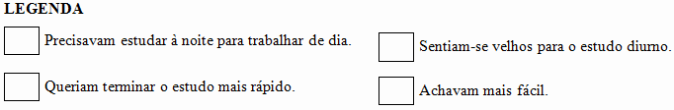
ATIVIDADE II

Foi realizada uma pesquisa entre 18 professores com o objetivo de levantar o perfil dos alunos que deveriam ser matriculados à noite. Observe o resultado.
- $\frac{1}{2}$ achavam que o curso deveria ser somente para maiores de 18 anos.
- $\frac{2}{9}$ achavam que o aluno deveria ter um comprovante de emprego para ter direito ao curso noturno.

- O restante achava que só os alunos acima de 25 anos deveriam estudar à noite.

a) Que fração representa os professores que achavam que só alunos acima de 25 anos deveriam estudar à noite? ________

b) Utilize o transferidor para representar graficamente os motivos. Basta calcular as frações de 360º para encontrar os setores. Não esqueça as legendas.

ATIVIDADE III

- Observe os setores circulares marcados com letras.

a) Em quantas partes iguais a circunferência foi dividida? ____________
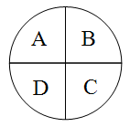
b) Quanto mede, em graus, cada setor? ______________

c) Qual o valor, em graus, da soma dos setores A e B? ___________

d) Qual o valor, em graus, da soma dos setores A, B e C? ___________

e) Qual o valor, em graus, da soma dos setores A, B, C e D? ___________

f) Pinte o setor A. Que fração da circunferência você pintou? _________

g) Pinte o setor B. Que fração da circunferência está pintada agora? _________

h) Pinte o setor C. Que fração da circunferência está pintada agora? _________

i) Pinte o setor D. Que fração da circunferência está pintada agora? _________
--------------------------------------------------------------------------------------------------------------------------
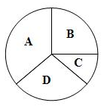
- Observe os setores circulares da circunferência.

a) Quantos setores aparecem? _______

b) As medidas dos setores são todas iguais? _________

c) Qual o maior setor? _________

d) Qual o menor setor? ______
e) Cada setor da circunferência acima representa $\frac{1}{4}$? __________
Justifique. _________________________________________________________
-------------------------------------------------------------------------------------------------------------------------
- Em cada divisão das circunferências, em setores iguais, leia, pinte a porção indicada e responda.

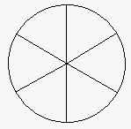
a) Quantos setores há? __________

b) Quanto mede cada setor? _______

c) Pinte três partes.

d) Que fração representa a parte pintada? _______ E o percentual? ________

e) Quanto mede, em graus, o setor total pintado? _________

------------------------------------------------------------------------------------------------------------------------------------
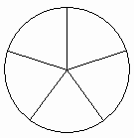
a) Quantos setores há? __________

b) Quanto mede cada setor? _______

c) Pinte quatro partes.

d) Que fração representa a parte pintada? ____ E o percentual? _______

e) Quanto mede, em graus, o setor pintado? _________
--------------------------------------------------------------------------------------------------------------------------
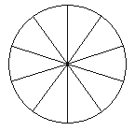
a) Quantos setores há? __________

b) Quanto mede cada setor? _______

c) Pinte nove partes.

d) Que fração representa a parte pintada? ______ E o percentual? _______

e) Quanto mede, em graus, o setor total pintado? _________

